专家自动抽取操作流程

#### 步骤

**（一）代理端**

下面以政府采购项目为例，介绍具体的操作过程。

进入省网地址：<https://ggzy.jiangxi.gov.cn/>，选择交易主体登录（如图一）

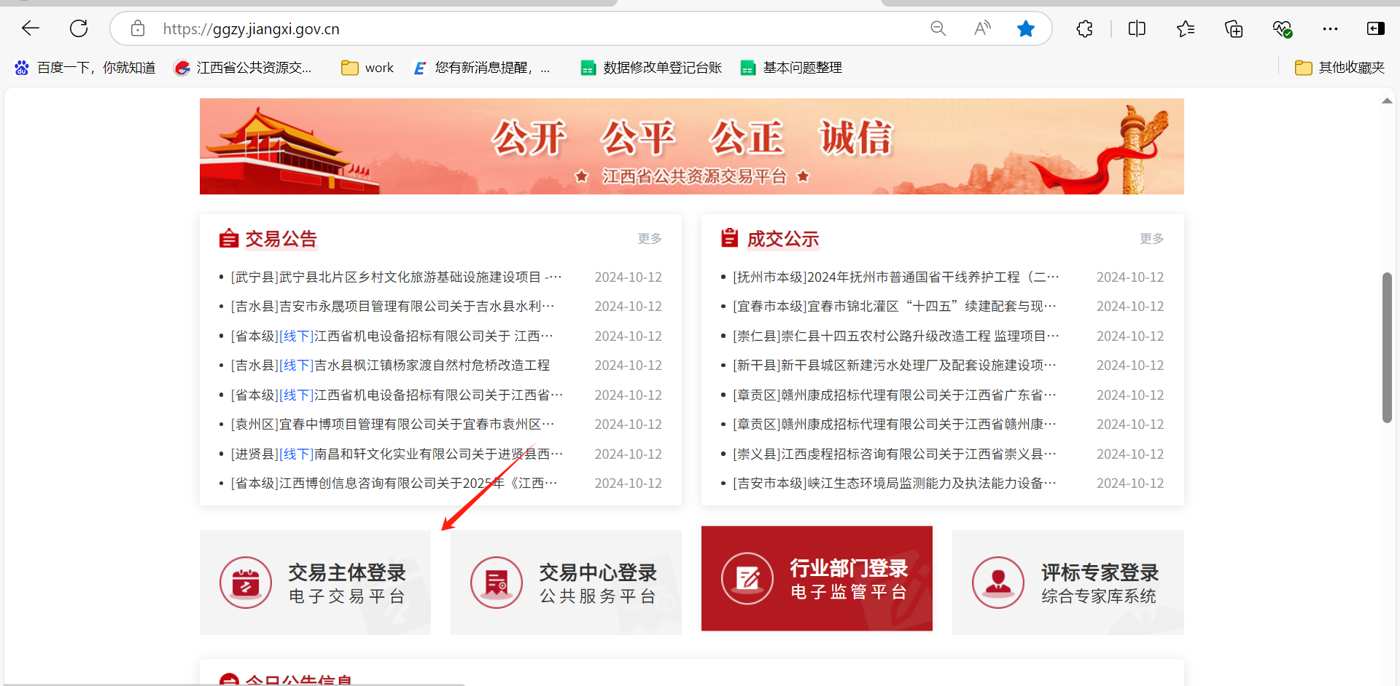

图一

1.在采购业务中找到【专家自动抽取申请】（注：房建、公路、水利等业务菜单名称为：【专家抽取申请】）--点击【新增专家抽取申请】。（如图二）

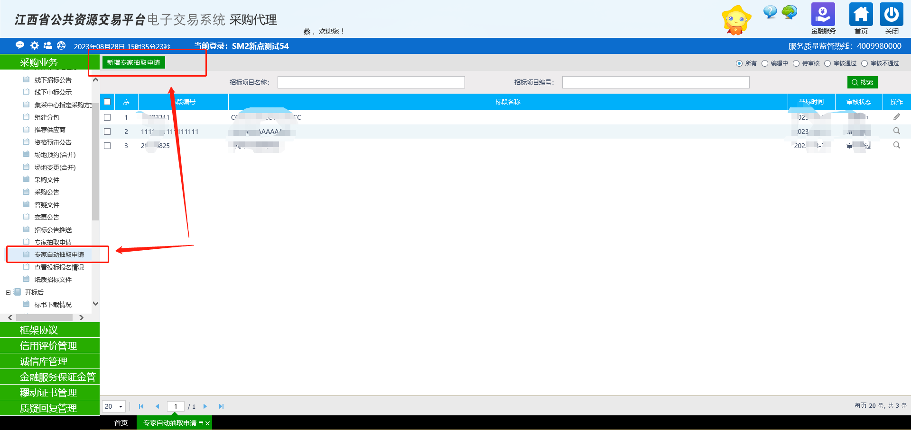

图二

2.在弹出的挑选项目界面（如图三），选择需要抽取的项目，点击【确认选择】。

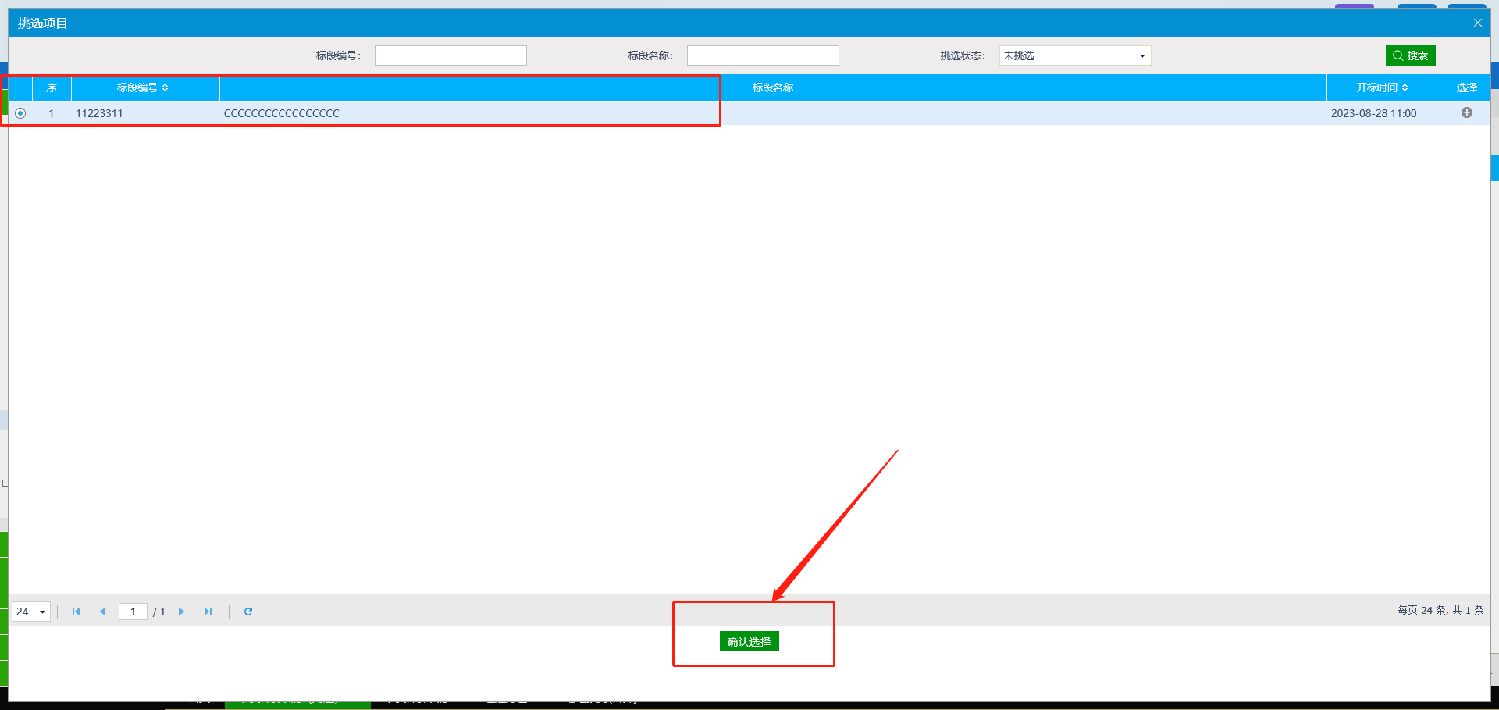

图三

3.在弹出的新增抽取申请界面中填写专家抽取信息，包含：项目信息（评标耗时、评标费用、预约抽取时间、评委报道时间、招标代理联系人、招标单位联系人）、抽取信息、回避信息、进场人员、评审专业及人数、现场监督人员和附件信息(带*号是必填项)（如图四、图五）。

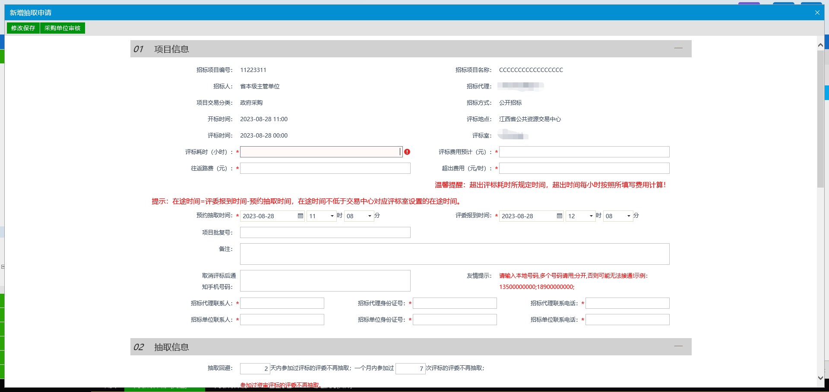

图四

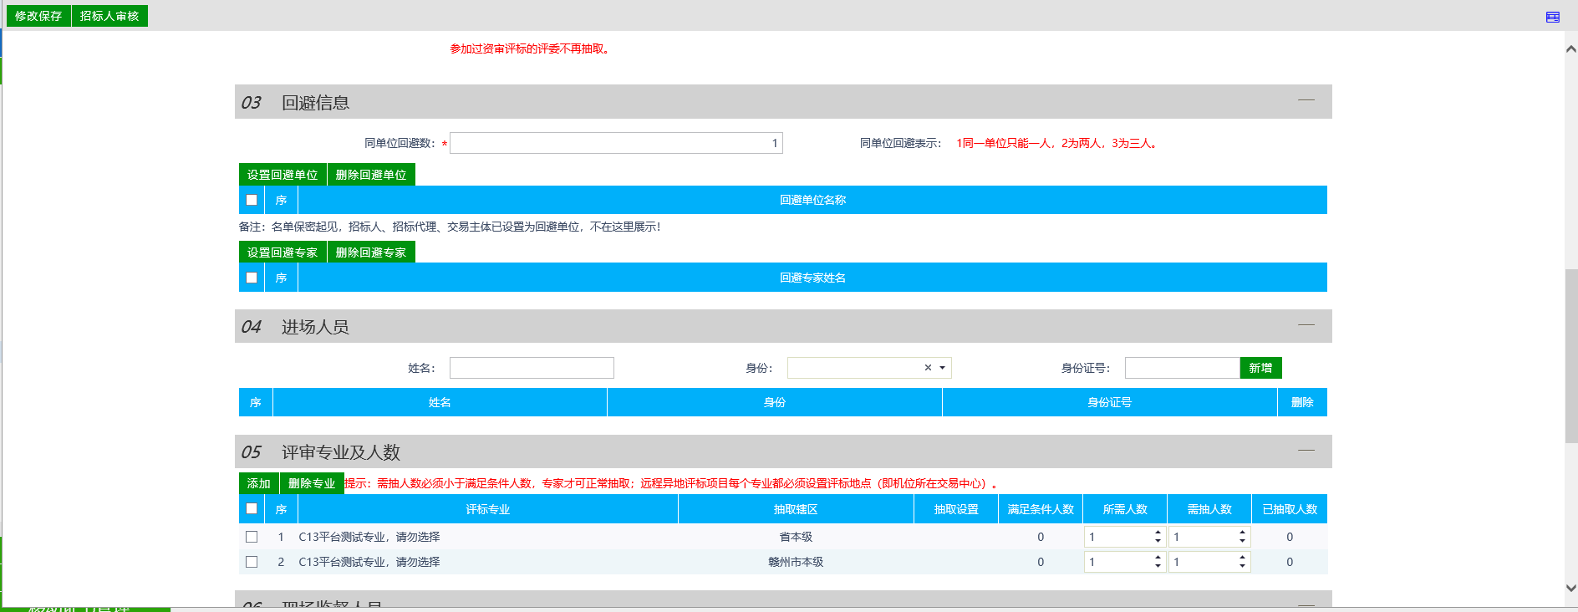

图五

4.在07附件信息栏中（如图六），选择政府采购专家抽取申请表和政府采购专家抽取回避表后【点击生成】，系统将自动生成申请表和回避表。在弹出的政府采购专家抽取申请表界面确认信息无误后，点击【电子签章】进行签章，签章完毕再点击左上角【签章提交】（如图七）

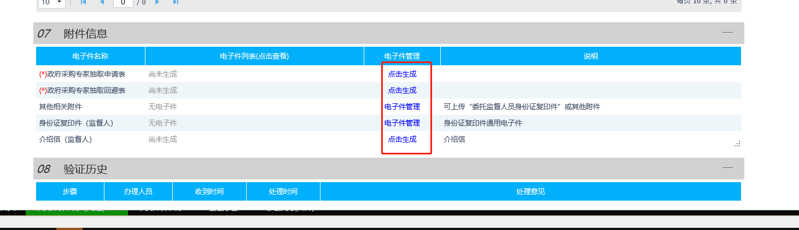

图六

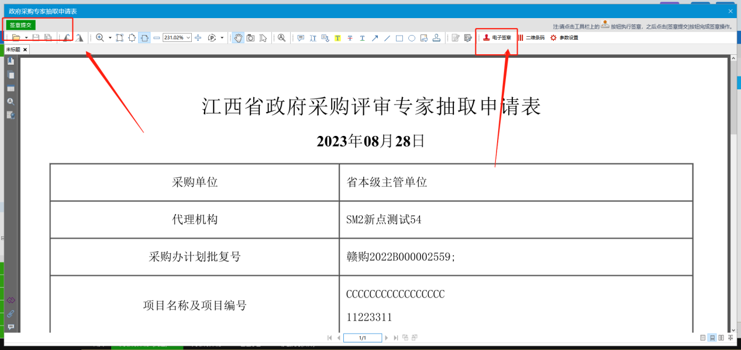

图七

5.在新增抽取申请界面，请再次核对所填写的信息是否准确。特别是设置的抽取辖区，抽取专业和人数，预约抽取时间，评委报到时间，取消评标后通知手机号码等信息，全部填写完毕后点击左上角【修改保存】后，提交【采购单位审核】。（如图八）

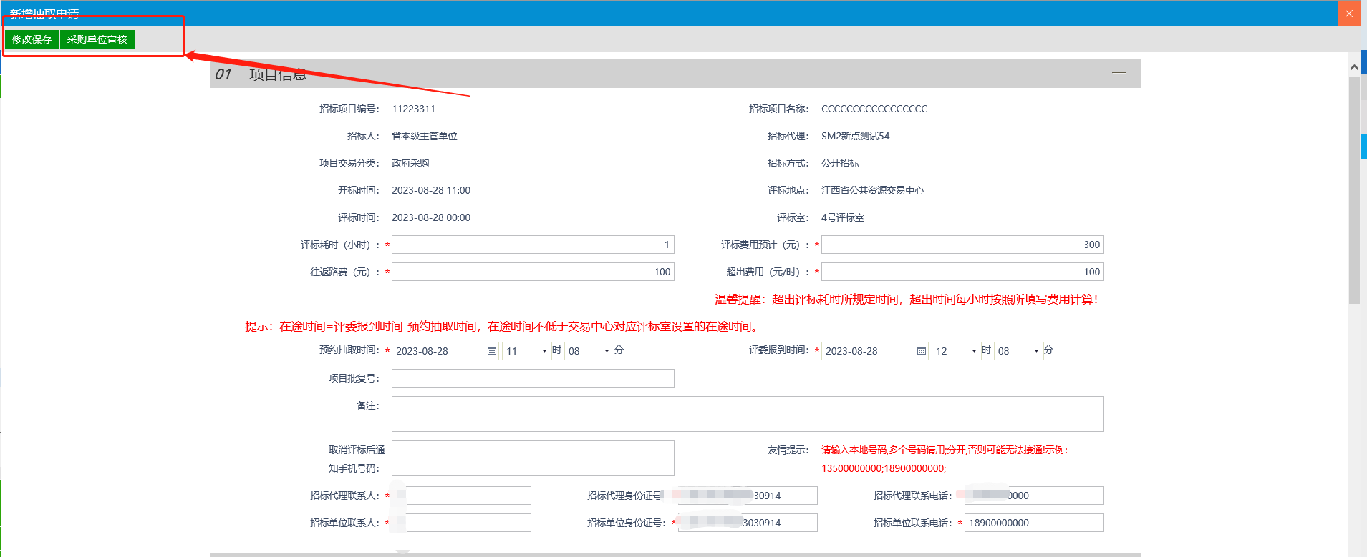

图八

**（二）业主端（采购人、招标人）**

6.采购单位收到代理提交的申请后，进入省网地址：<https://ggzy.jiangxi.gov.cn/>，选择交易主体登录（如图九）



图九

7.选择【采购业务】-【委托采购】-【专家自动抽取申请】，选择进入对应待审核项目，点击【监督部门审核】按钮进行审核。（如图十、图十一、图十二）

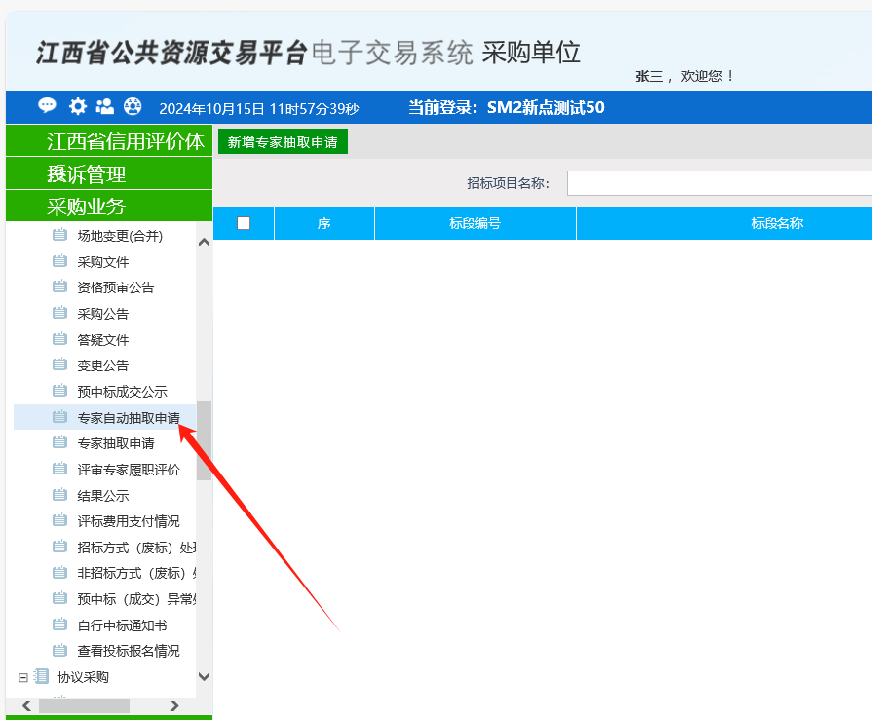

图十

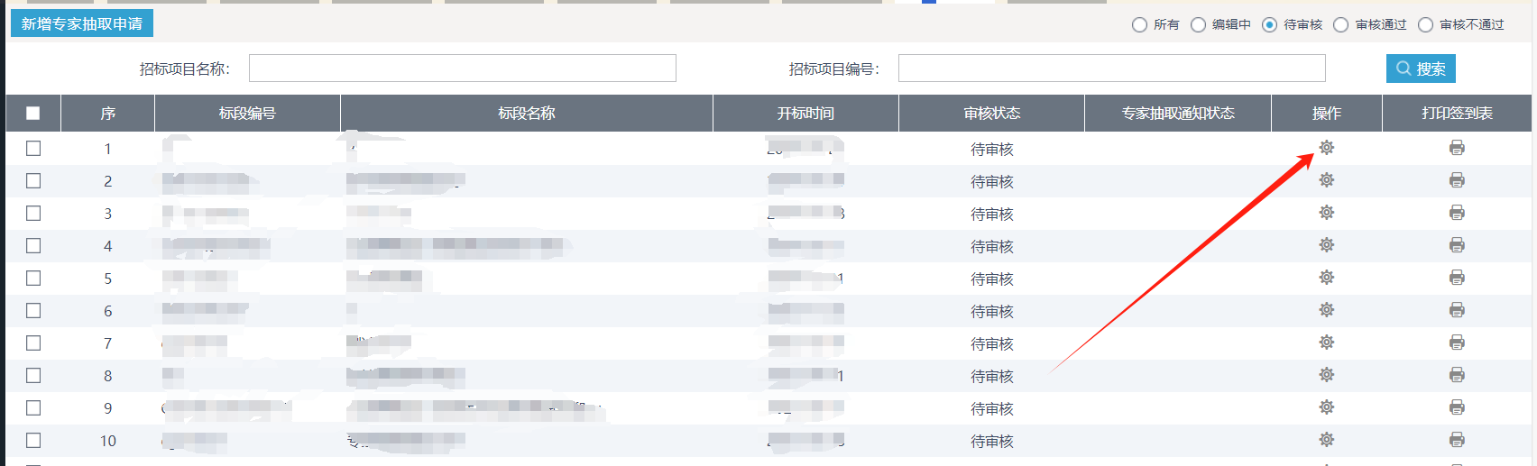

图十一

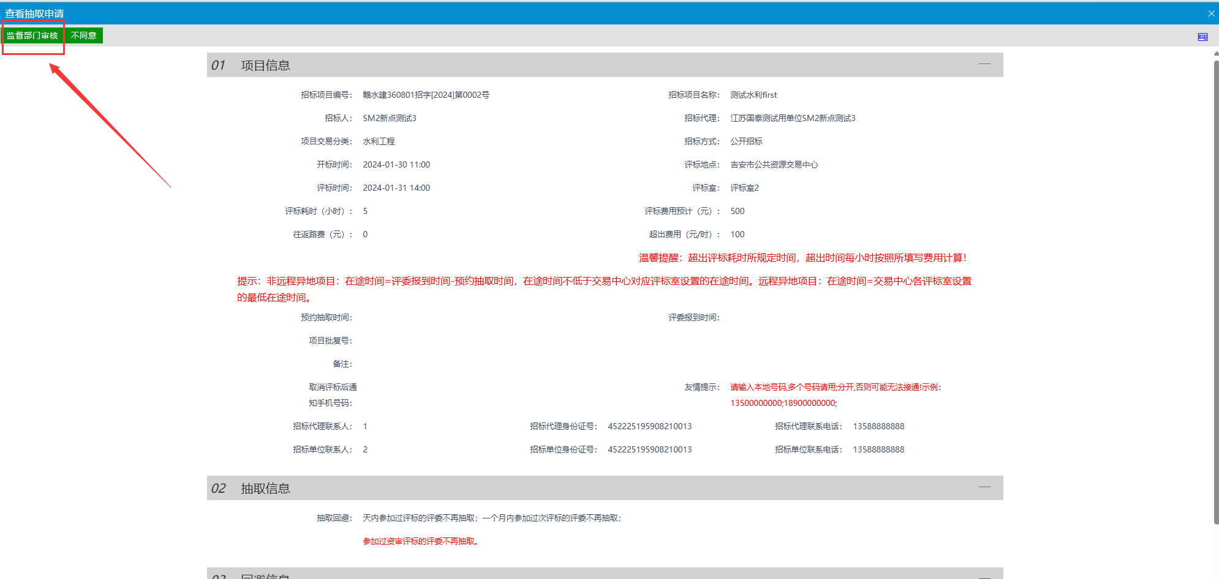

图十二

**（三）监督端**

8.行业监督部门进入省网地址：<https://ggzy.jiangxi.gov.cn/>，选择行业部门登录，选择菜单【交易中心】-【专家抽取】-【采购专家自动抽取申请】，在列表页面点击需要审核项目的操作图标进入审核界面。（如图十三、图十四、图十五）

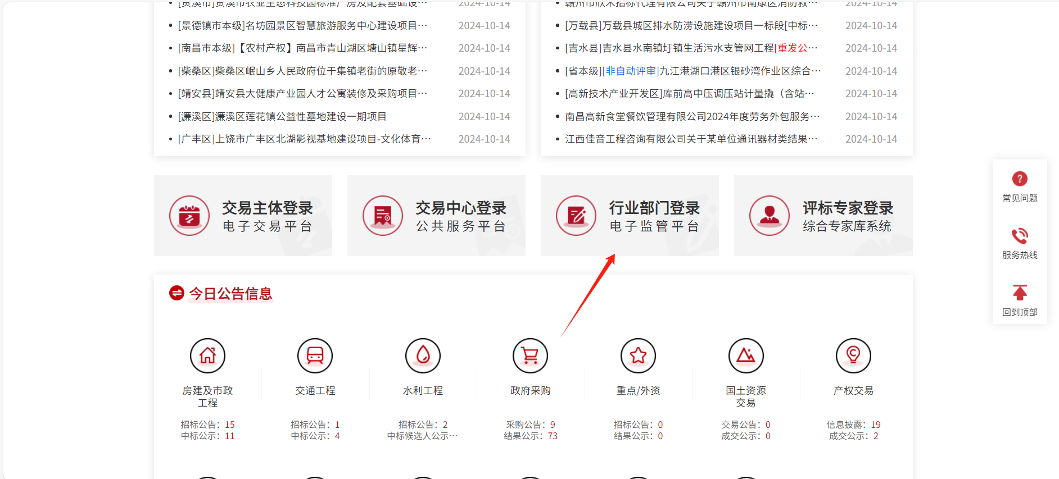

图十三

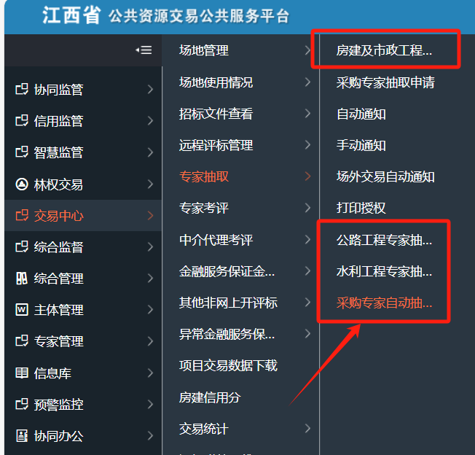

图十四



图十五

点击弹出窗口左上角的【同意】按钮即完成了审核流程。行政监督部门审核通过后，开标当日系统将依据所填写的“预约抽取时间”自动执行抽取程序并进行通知。(如图十六)

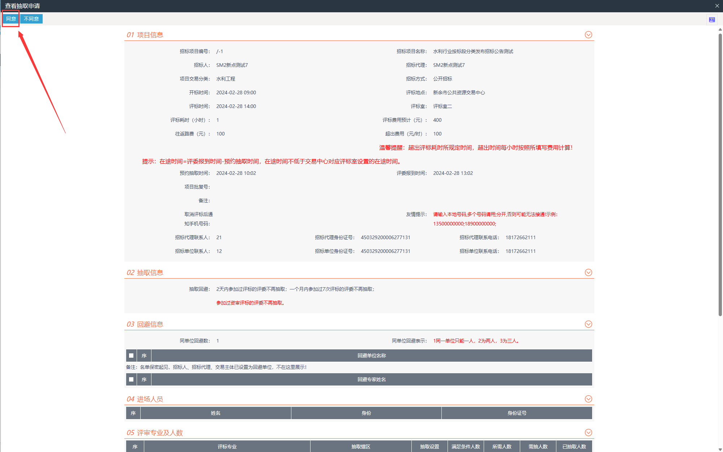

图十六

#### 注意事项

1.预约抽取时间：预约进行专家抽取和通知的发起时间；

评委报道时间：要求评委达到评标场地时间；

专家在途时间：申请抽取时“预约抽取时间”到“评委报到时间”的时间不得超过中心设置的专家在途时间，远程异地项目不得超过主副场中最短专家在途时间。

注：设置预约抽取通知时间只限项目开标当天，并且不能早于上午8点。

2.取消评标后通知手机号码：可填写项目代理经办人员手机号码，请务必正确填写。

3.录入甲方委派专家、代理机构人员信息。

在进场人员栏中添加甲方评委信息，填写姓名和身份证号（如图十七）。

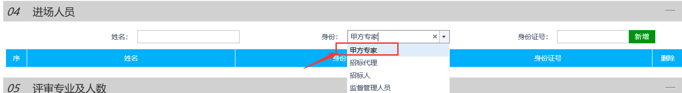

图十七

注： 预约抽取环节，可以在该栏目中增加进场代理人员、甲方委派专家人员信息。非招标方式政府采购项目还可以增加监督人员代表、甲方代表等人员信息。所增加人员可以在开评标当天，通过使用身份证经门禁机人证比对后进入评标室。

抽取通知完毕后，甲方评委进入评标室前需办理云签章注册手续，通过人脸认证后登录评标系统。

4.远程异地评标评审专业设置：

新增专业时，从“地市抽取”新增对应主场和副场抽取的专业和辖区，“客场抽取”无需操作。（如图十八）

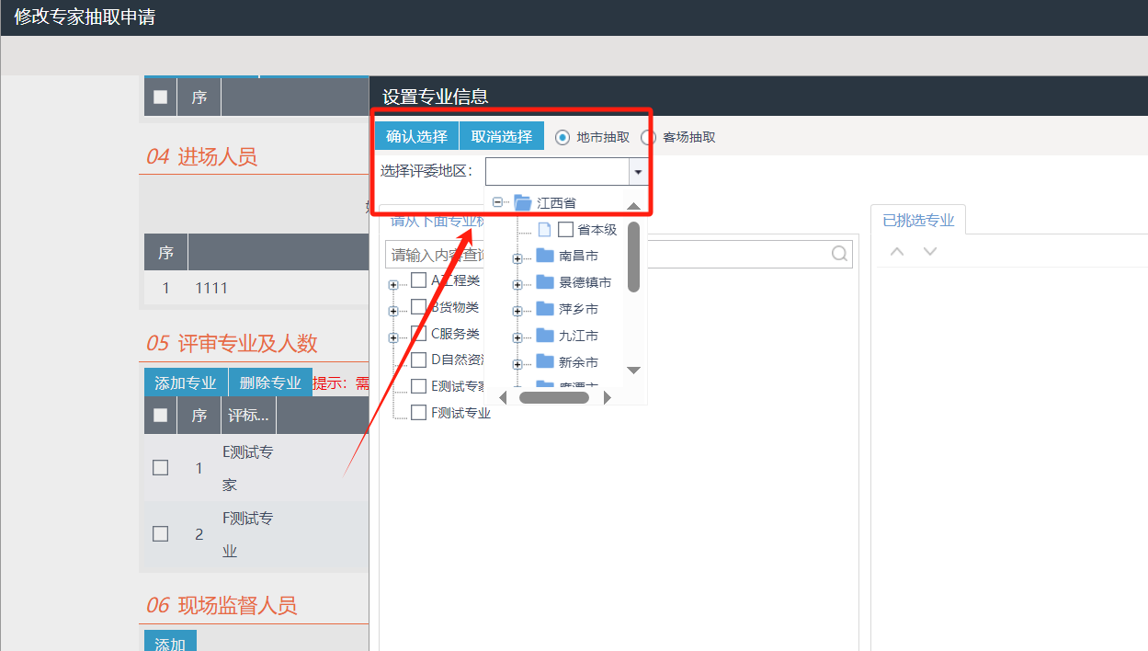

图十八

在完成专业选择后，若发现所抽取的辖区与场地预约的主副场不匹配，应点击“设置评标地点”以指定该辖区专业抽取的专家至场地预约的主场或副场交易中心进行评标。设置完成后，可通过“机位所在交易中心”功能查看专家将前往哪个交易中心进行评标。若设置出现错误，可删除该专业并重新执行“添加专业”的操作。注意：抽取人数必须小于满足条件的人数，专家方可正常进行抽取。（如图十九）

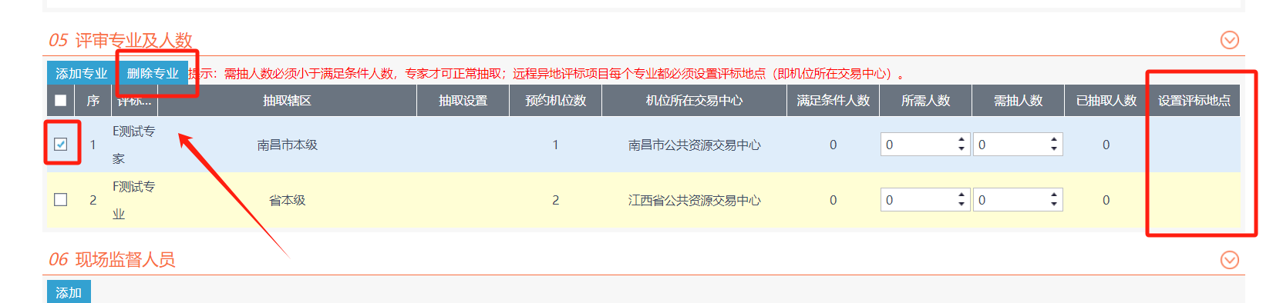

图十九

5.专家迟到补抽规则：

若专家未能在指定的报道时间内完成签到，则应认定为迟到。若迟到时间超过30分钟，系统将取消该专家的评标资格，并且该专家将无法进入评标区域，系统将自动执行补抽程序。